Инструкция по оплате взносов на капитальный ремонт
через личный кабинет Сбербанк Онлайн
- Войдите в личный кабинет Сбербанк Онлайн при помощи Логина и Пароля:
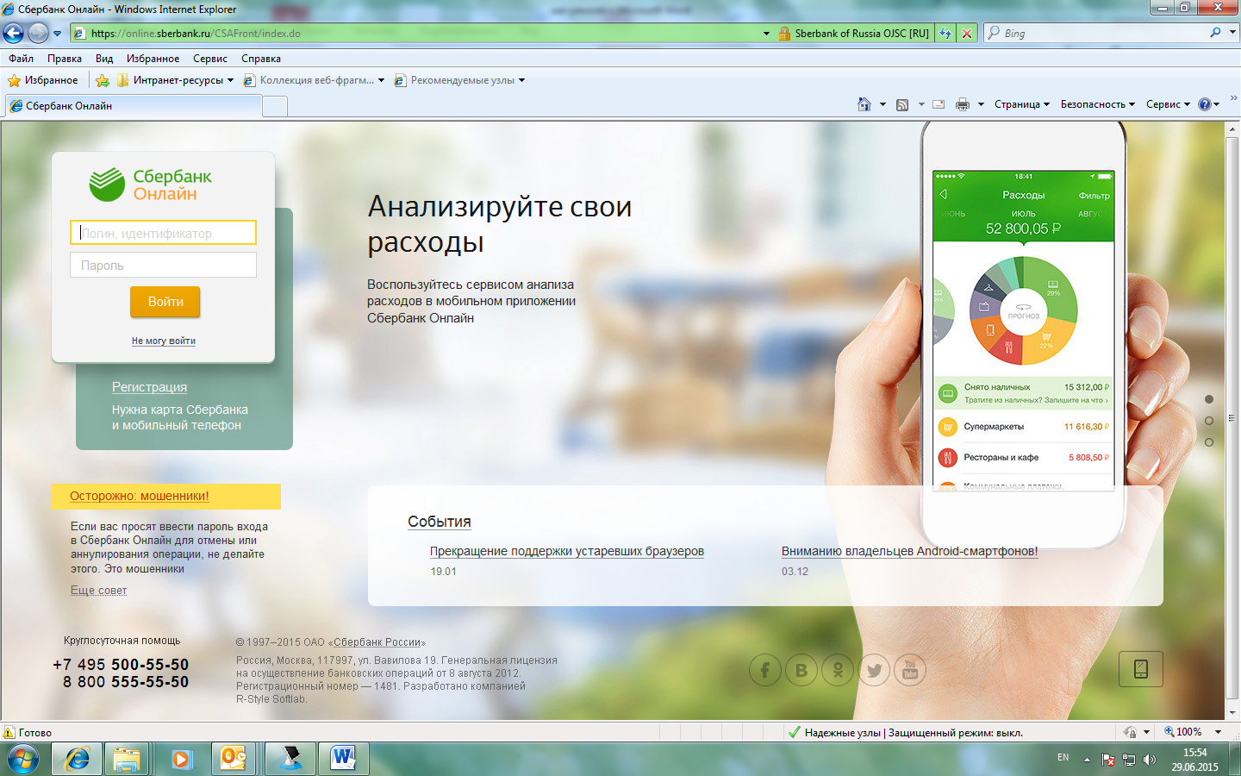

- Нажмите кнопку «Переводы и платежи»:

- В поле поиска введите ИНН, который указан в квитанции (2311981102) или ключевое слово «Ремонт» и нажмите кнопку «Найти»

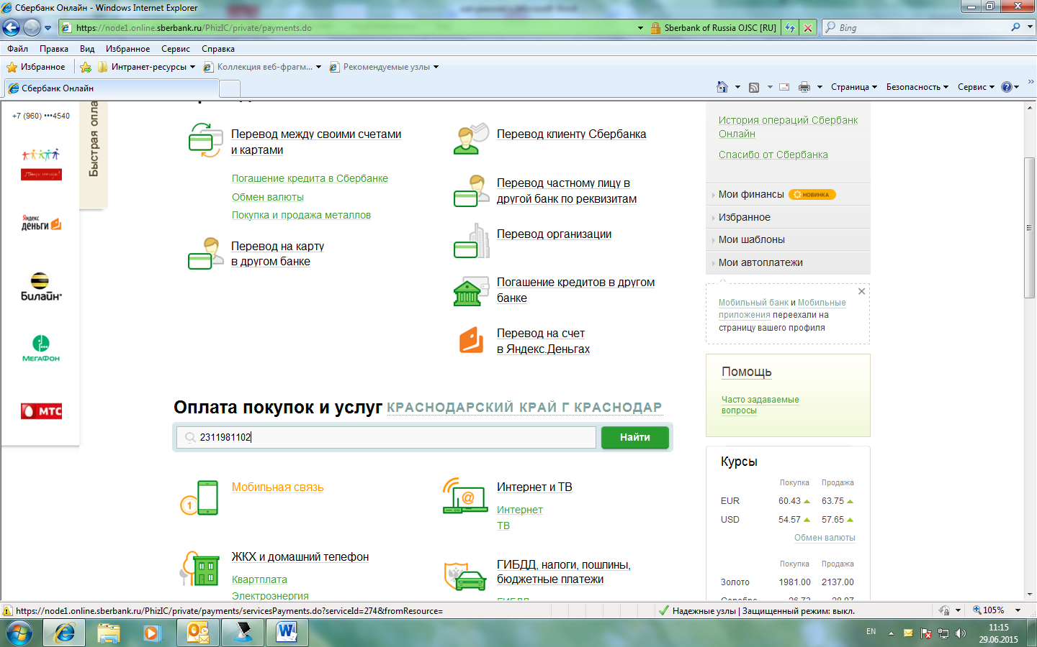

- Выберите счет, который указан в квитанции и нажмите «Фонд капитального ремонта МКД»
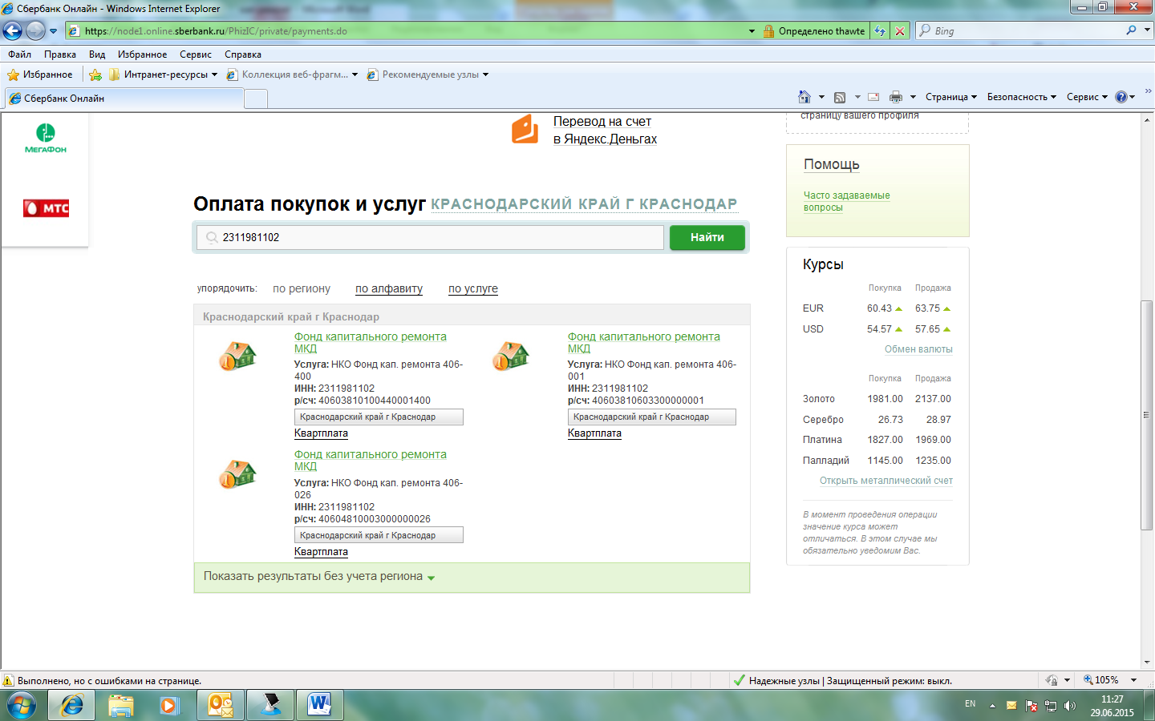
- Наберите номер Вашего лицевого счета, который указан в квитанции и нажмите кнопку «Продолжить»
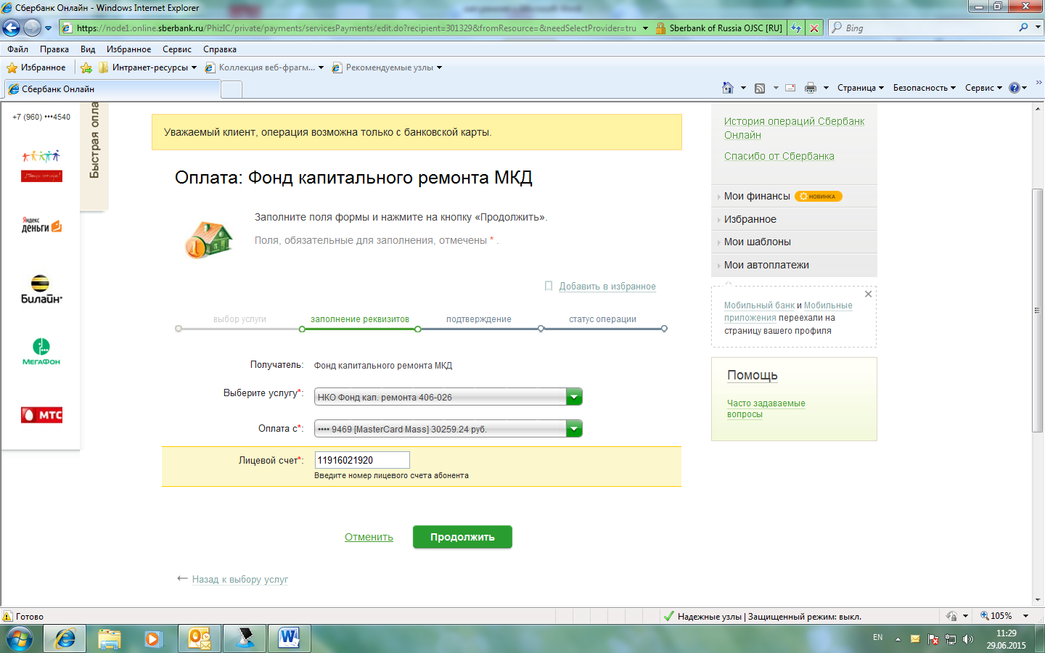

- В случае, если сумма платежа не соответствует действительности, введите сумму, которую необходимо оплатить в поле «Сумма платежа» и нажмите «Продолжить»

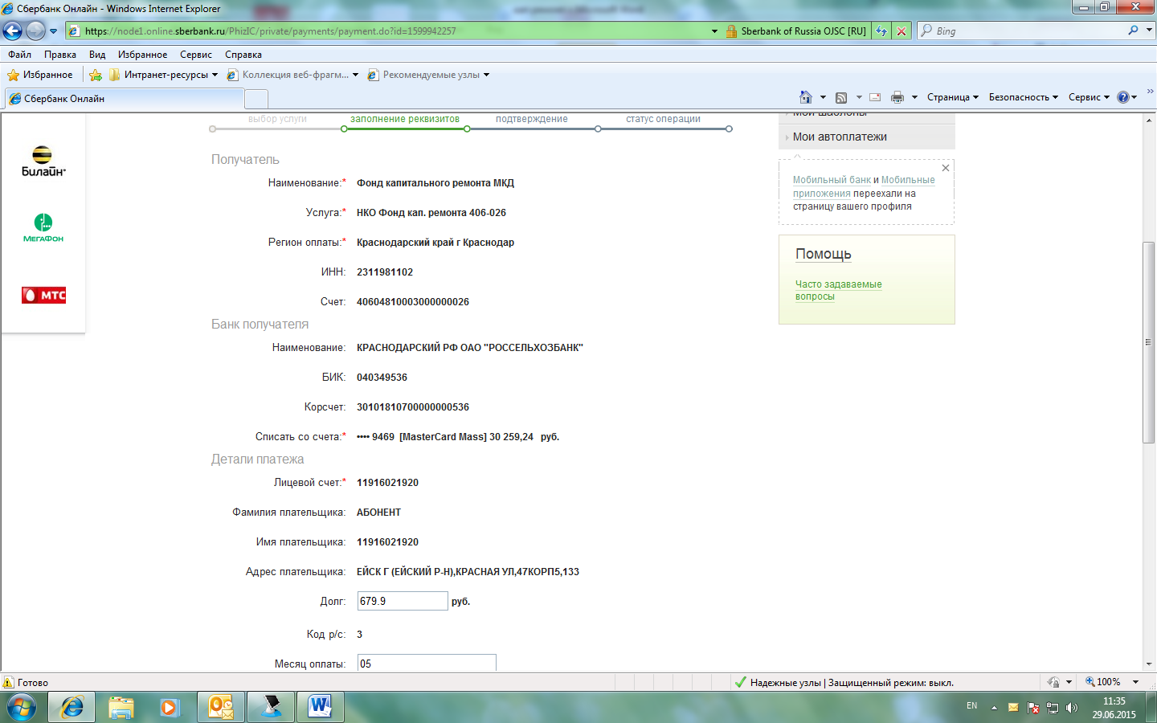

- После проведения платежа Вы сможете найти эту операцию в «Истории операций» и распечатать по ней чек либо повторить платеж:
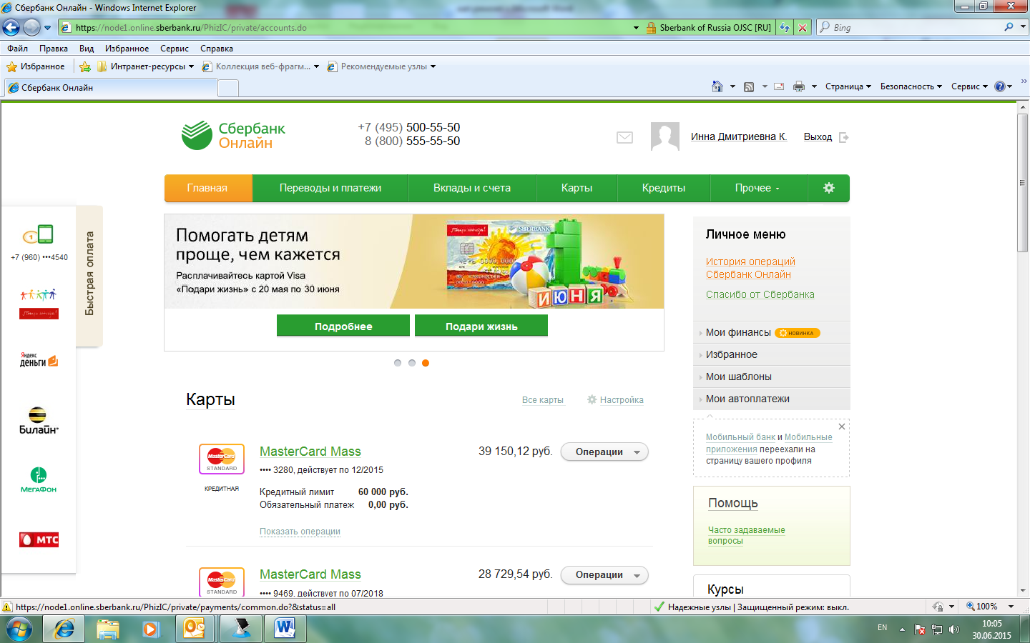

- Нажать кнопку «Печать чека»
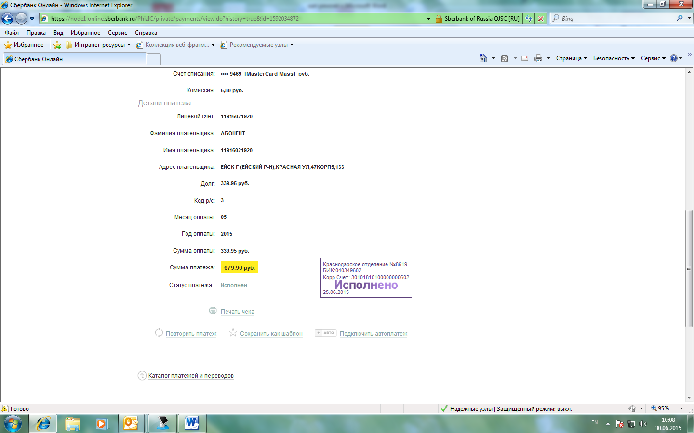

- Сохранность чека является обязанностью платильщика

